TECNOLÓGICO DE ANTIOQUIA
Asignatura: Big Data

Taller de visualización de datos en Power BI
Análisis de áreas protegidas con ecosistemas de páramo y gestión de la RAP-E Región Central

Integrantes:
Daniel Castrillón Betancur
Juan Manuel Monsalve Agudelo

Docente:
Cristian David Pérez Torres

Medellín
11 de noviembre de 2026

1. INTRODUCCIÓN
El presente informe recoge el desarrollo del taller de visualización de datos en Power BI, cuyo propósito es aplicar un proceso completo de análisis de datos —búsqueda, descarga, exploración, limpieza, transformación, preparación y visualización— sobre un conjunto de datos abierto del Estado colombiano. El ejercicio busca fortalecer habilidades para identificar patrones, tendencias y comportamientos a partir de información real, y para comunicar los hallazgos mediante visualizaciones claras y sustentadas.
Los datos abiertos son un recurso fundamental para la transparencia, la investigación y la toma de decisiones basada en evidencia. El Portal Nacional de Datos Abiertos de Colombia (datos.gov.co) publica información producida por entidades públicas, que puede reutilizarse libremente. Sin embargo, estos datos suelen requerir un proceso de depuración previo, porque pueden contener duplicados, formatos heterogéneos, espacios sobrantes o inconsistencias territoriales; precisamente por eso la limpieza y la transformación constituyen una etapa central del análisis.
El conjunto de datos analizado corresponde a las áreas protegidas con ecosistemas de páramo y la gestión de la RAP-E Región Central. Los páramos son ecosistemas estratégicos de alta montaña: regulan el ciclo del agua, almacenan carbono y albergan una biodiversidad única, por lo que las áreas protegidas son el principal instrumento para su conservación. La Región Administrativa y de Planeación Especial (RAP-E) Región Central articula a Bogotá D.C. con los departamentos de Cundinamarca, Boyacá, Meta y Tolima, exactamente el ámbito territorial que cubre el conjunto de datos.
A partir de esta base se construyeron tres visualizaciones en Power BI: la distribución de los registros por departamento, la proporción de áreas protegidas públicas y privadas, y la distribución por categoría de protección ambiental. Para cada una se presentan dos conclusiones sustentadas en los resultados obtenidos, junto con una conclusión general del análisis.

2. DESCRIPCIÓN DE LA BASE DE DATOS
El conjunto de datos se denomina “Áreas protegidas con ecosistemas de páramo y gestión de la RAP-E Región Central”. Fue publicado por la Región Administrativa y de Planeación Especial – RAP-E Región Central en el Portal Nacional de Datos Abiertos de Colombia (datos.gov.co), en la categoría “Ambiente y Desarrollo Sostenible”. El archivo descargado corresponde a un archivo CSV en codificación UTF-8, delimitado por comas y con todos sus campos entre comillas.
Característica | Detalle
Nombre del conjunto de datos | Áreas protegidas con ecosistemas de páramo y gestión de la RAP-E Región Central
Entidad responsable | Región Administrativa y de Planeación Especial – RAP-E Región Central
Portal de origen | Portal Nacional de Datos Abiertos – datos.gov.co
Categoría temática | Ambiente y Desarrollo Sostenible
Registros originales | 468
Registros después de la limpieza | 467
Columnas | 12
Cobertura territorial | Bogotá D.C. y los departamentos de Cundinamarca, Boyacá, Meta y Tolima
Áreas protegidas con nombre único | 101
Complejos de páramo identificados | 15
Tabla 1. Características generales del conjunto de datos.
La base contiene 12 variables que describen, para cada registro, la ubicación territorial del área protegida, el complejo de páramo asociado, el nombre y la categoría del área, la entidad administradora, la fecha de inicio de la administración, su extensión en hectáreas y la ejecución de proyectos de la RAP-E. Cada fila representa la presencia de un área protegida en un municipio determinado; por ello, un mismo nombre de área puede aparecer en varios registros si está presente en varios municipios.
Variable | Descripción | Tipo de dato
CÓDIGO DE DEPARTAMENTO | Código DANE del departamento (2 dígitos) | Texto
NOMBRE DEL DEPARTAMENTO | Nombre del departamento | Texto
CÓDIGO DE MUNICIPIO | Código DANE del municipio (5 dígitos) | Texto
NOMBRE DE MUNICIPIO | Nombre del municipio | Texto
NOMBRE PARAMO | Complejo de páramo asociado al área | Texto
NOMBRE ÁREA PROTEGIDA | Nombre del área protegida | Texto
ÁREAS PROTEGIDAS DEL SISTEMA NACIONAL DE AREAS PROTEGIDAS | Clasificación del área como pública o privada (SINAP) | Texto
CATEGORÍA DE ÁREAS PROTEGIDAS (Decreto 2372/2010) | Categoría de manejo del área protegida | Texto
ADMINISTRADOR | Entidad que administra el área | Texto
FECHA INICIO DE ADMINISTRACIÓN | Fecha de inicio de la administración | Fecha
ÁREA - HECTÁREAS | Extensión registrada del área, en hectáreas | Número decimal
EJECUCIÓN DE PROYECTOS DE LA RAPE REGION CENTRAL | Indica si el área está vinculada al proyecto de la RAP-E | Texto
Tabla 2. Variables del conjunto de datos y tipo de dato final.
Entre las características generales de la información se destaca que los 467 registros corresponden a 101 áreas protegidas con nombre único, distribuidas en 130 códigos de municipio y 11 entidades administradoras. Las fechas de inicio de administración abarcan desde 1968 hasta 2017. La extensión total registrada asciende a 681.672,32 hectáreas, aunque esta cifra debe interpretarse con cautela, pues suma los valores registrados en cada fila y no la superficie única de cada área protegida.

3. EXPLORACIÓN, LIMPIEZA Y TRANSFORMACIÓN
La exploración inicial se realizó con scripts de Python (biblioteca pandas) sobre una copia intacta del archivo original, con el fin de diagnosticar la calidad de los datos antes de transformarlos. Se revisaron la estructura del archivo, los valores vacíos, los registros duplicados, los espacios sobrantes, los formatos numéricos y de fecha, los valores únicos de las variables categóricas y la consistencia entre los códigos y los nombres de departamentos y municipios. Posteriormente, las transformaciones se aplicaron en Power BI mediante Power Query, y el resultado se verificó de forma independiente con los scripts de Python.
Durante la exploración se identificaron los siguientes problemas de calidad:
- Un registro completamente duplicado: la fila 420 repetía exactamente los 12 campos de la fila 208 (área “Cuenca del Rio Cravo Sur”, municipio de Pisva, Boyacá, 0,06 ha).
- Sesenta celdas con espacios sobrantes al inicio o al final: 55 en NOMBRE DE MUNICIPIO (por ejemplo “SAMACA ”, “CHOACHI ”, “FOMEQUE ”) y 5 en NOMBRE PARAMO (“Chili Barragan ”). Además, un nombre de área protegida contenía un espacio doble interno (“Paramos y Bosques Altoandinos de Genova”).
- La columna ÁREA - HECTÁREAS estaba almacenada como texto y combinaba tres formatos: enteros (322), decimales con punto (966.34) y valores con coma de miles y punto decimal (57,062.02), es decir, formato numérico inglés.
- Las 468 fechas estaban en texto con formato inglés y hora (“1986 Apr 07 12:00:00 AM”), con el mes escrito en inglés.
- Inconsistencias territoriales: 9 registros con código de departamento 11 (que según la DIVIPOLA del DANE corresponde a Bogotá D.C.) aparecen con el nombre “Cundinamarca”; y el nombre “TURMEQUE” aparece asociado a dos códigos de municipio (15835 y 15897).
- Siete registros con 0 hectáreas y 96 valores de hectáreas alejados del rango intercuartílico; estos últimos corresponden a áreas legítimas de gran extensión (por ejemplo, el Parque Nacional Natural El Cocuy con 66.741,42 ha), por lo que no se eliminaron.
Con base en este diagnóstico se aplicaron las siguientes transformaciones en Power Query, todas reproducibles y verificadas:
1. Recorte de espacios sobrantes al inicio y al final de todas las columnas de texto (equivalente a Text.Trim), que corrigió 60 celdas.
2. Normalización de espacios dobles internos, que corrigió 1 registro.
3. Eliminación de registros completamente duplicados: se conservó la primera aparición y se eliminó la fila 420, con lo cual la base pasó de 468 a 467 registros.
4. Conversión de ÁREA - HECTÁREAS a número decimal con configuración regional inglés (Estados Unidos), lo que interpretó correctamente la coma como separador de miles y el punto como separador decimal.
5. Conversión de FECHA INICIO DE ADMINISTRACIÓN a tipo fecha, transformando el texto inglés al formato estándar año-mes-día.
6. Conservación de los códigos territoriales como texto, para no perder ceros iniciales ni alterar su naturaleza de identificadores.
Las inconsistencias territoriales identificadas se documentaron pero no se corrigieron, con el criterio de no inventar equivalencias ni alterar el dato publicado por la entidad fuente; de igual forma, se conservó la ortografía original de los valores. La verificación posterior confirmó que la base limpia quedó con 467 registros, sin duplicados completos, sin espacios sobrantes, con las hectáreas como número decimal, las fechas como tipo fecha y los códigos como texto. Los scripts de Python reprodujeron exactamente los mismos resultados, lo que permitió validar la transformación realizada en Power BI.
Aspecto | Antes (base original) | Después (base limpia)
Registros | 468 | 467
Duplicados completos | 1 | 0
Celdas con espacios sobrantes | 60 | 0
Espacios dobles internos | 1 | 0
ÁREA - HECTÁREAS | Texto con formatos mixtos | Número decimal
FECHA INICIO DE ADMINISTRACIÓN | Texto en inglés | Fecha
Códigos territoriales | Texto | Texto (conservados)
Tabla 3. Resumen de las transformaciones aplicadas.

4. VISUALIZACIONES Y ANÁLISIS
Las tres visualizaciones se construyeron en Power BI Desktop a partir de la consulta limpia “AreasProtegidas”. Todas presentan título, ejes identificados, etiquetas de datos y un formato homogéneo, y responden a una pregunta de análisis específica.
Nota metodológica: los conteos presentados corresponden a registros, no a áreas protegidas únicas. La base contiene 467 registros pero solo 101 áreas con nombre único, porque una misma área puede estar presente en varios municipios (por ejemplo, el área Sumapaz aparece en 12 municipios y Chingaza en 10). Por lo tanto, las gráficas describen la distribución territorial de los registros y no la cantidad de áreas protegidas distintas.

4.1 Distribución de áreas protegidas por departamento
La primera visualización es un gráfico de barras agrupadas que responde a la pregunta: ¿qué departamento concentra la mayor cantidad de registros de áreas protegidas? El eje vertical muestra el nombre del departamento y el eje horizontal el conteo de registros.
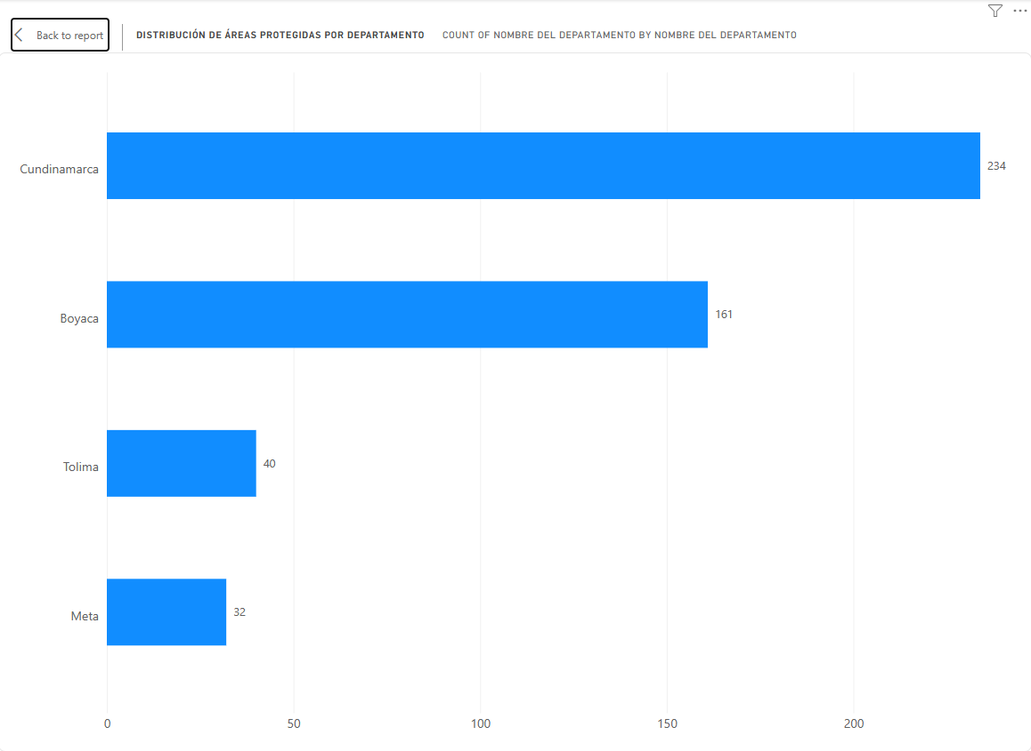
Gráfica 1. Distribución de áreas protegidas por departamento (elaboración propia en Power BI).
Los resultados muestran 234 registros en Cundinamarca (50,11 %), 161 en Boyacá (34,48 %), 40 en Tolima (8,57 %) y 32 en Meta (6,85 %), sobre un total de 467 registros.
Conclusiones:
1. Cundinamarca concentra la mitad de los registros (234 de 467, equivalentes al 50,11 %). Junto con Boyacá (161 registros, 34,48 %), estos dos departamentos reúnen el 84,58 % del total, es decir, aproximadamente ocho de cada diez registros. Esto evidencia una alta concentración de las áreas protegidas con ecosistemas de páramo registradas en la Región Central.
2. El número de registros no equivale a la superficie protegida: Boyacá, con 161 registros, suma 237.532,22 ha (34,85 % de las hectáreas registradas), mientras que Cundinamarca, con 234 registros, suma 179.656,73 ha (26,36 %). Así, Cundinamarca lidera en cantidad de registros, pero Boyacá concentra la mayor extensión; Tolima y Meta aportan el resto de los registros y de la superficie.

4.2 Distribución de áreas protegidas públicas y privadas
La segunda visualización es un gráfico de anillos que responde a la pregunta: ¿qué proporción de registros corresponde a áreas protegidas públicas y privadas? La leyenda muestra la clasificación del Sistema Nacional de Áreas Protegidas (SINAP) y los valores el conteo de registros.
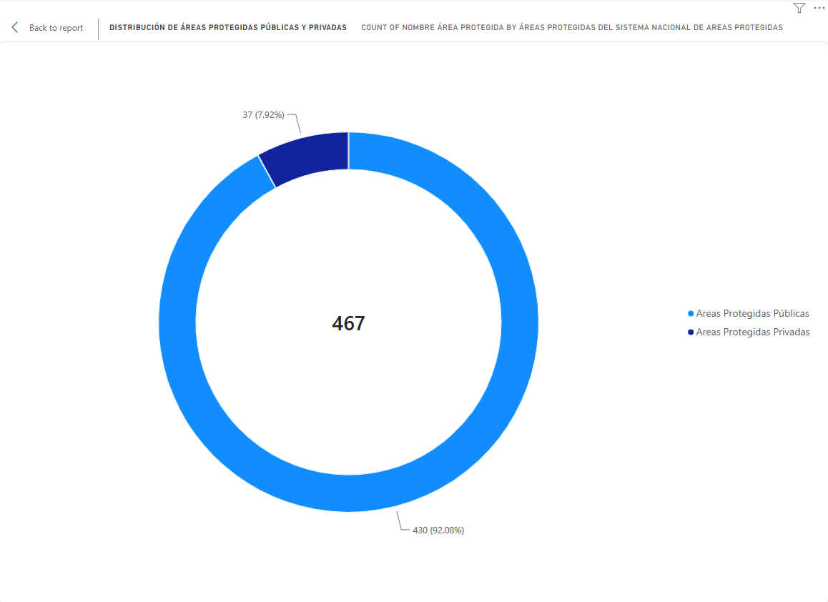
Gráfica 2. Distribución de áreas protegidas públicas y privadas (elaboración propia en Power BI).
Los resultados indican 430 registros de áreas protegidas públicas (92,08 %) y 37 de áreas protegidas privadas (7,92 %).
Conclusiones:
1. El 92,08 % de los registros (430 de 467) corresponde a áreas protegidas públicas, frente a solo el 7,92 % (37) de áreas privadas. Esto muestra que la protección de los ecosistemas de páramo en la Región Central recae principalmente en el Estado y en las autoridades ambientales, como Parques Nacionales Naturales, las corporaciones autónomas regionales y el Ministerio de Ambiente y Desarrollo Sostenible.
2. Las 37 áreas privadas corresponden en su totalidad a Reservas Naturales de la Sociedad Civil: al cruzar las variables, la categoría “Reserva Natural de la Sociedad Civil” tiene exactamente 37 registros, todos dentro de la clasificación privada. Esto indica que la figura privada de conservación es única en su tipo dentro del conjunto de datos y cumple un papel complementario, aunque todavía minoritario, frente al esquema público de protección.

4.3 Distribución por categoría de protección ambiental
La tercera visualización es un gráfico de columnas agrupadas que responde a la pregunta: ¿cuáles son las categorías de protección ambiental con mayor y menor representación? El eje horizontal presenta la categoría de área protegida y el eje vertical el conteo de registros.
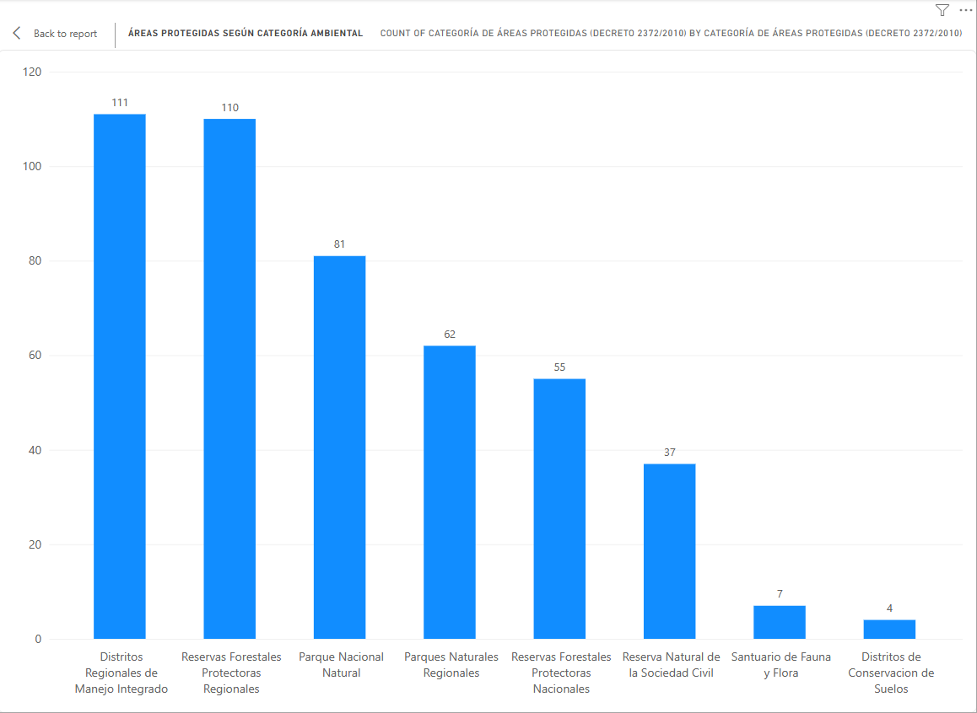
Gráfica 3. Áreas protegidas según categoría ambiental (elaboración propia en Power BI).
Las categorías con más registros son Distritos Regionales de Manejo Integrado (111; 23,77 %) y Reservas Forestales Protectoras Regionales (110; 23,55 %); las de menor representación son Distritos de Conservación de Suelos (4; 0,86 %) y Santuarios de Fauna y Flora (7; 1,50 %).
Conclusiones:
1. Las categorías de gestión regional concentran la mayor cantidad de registros: los Distritos Regionales de Manejo Integrado (111; 23,77 %) y las Reservas Forestales Protectoras Regionales (110; 23,55 %) suman el 47,32 % del total. Esto refleja el peso de las corporaciones autónomas regionales como administradoras de los páramos en el ámbito de la RAP-E Región Central.
2. Las categorías con menor representación son los Distritos de Conservación de Suelos (4; 0,86 %) y los Santuarios de Fauna y Flora (7; 1,50 %), que juntas apenas alcanzan el 2,36 % de los registros. En contraste, el Parque Nacional Natural, aunque representa el 17,34 % de los registros (81), concentra la mayor extensión: 491.976,85 ha, equivalentes al 72,17 % de las hectáreas registradas en toda la base. Las categorías nacionales, por tanto, tienen menos registros pero mayor tamaño promedio por área.

5. CONCLUSIÓN GENERAL
El análisis de los 467 registros de áreas protegidas con ecosistemas de páramo de la RAP-E Región Central permite identificar un patrón claro: la protección de estos ecosistemas es predominantemente pública (92,08 % de los registros) y está concentrada territorialmente en Cundinamarca y Boyacá, que reúnen el 84,58 % de los registros. En cuanto a las categorías de manejo, las figuras de gestión regional (Distritos Regionales de Manejo Integrado y Reservas Forestales Protectoras Regionales) dominan en número de registros, mientras que el Parque Nacional Natural, con menos registros, concentra la mayor extensión registrada (72,17 % de las hectáreas). Esto sugiere un esquema complementario: una presencia territorial amplia a cargo de las corporaciones autónomas regionales y un resguardo de grandes extensiones a cargo de la categoría nacional.
El ejercicio también evidencia que los datos abiertos, aunque valiosos, requieren un proceso riguroso de limpieza y verificación: la base contenía un duplicado exacto, espacios sobrantes, hectáreas y fechas en formatos heterogéneos e inconsistencias territoriales entre códigos y nombres. Estas últimas se documentaron sin alterar el dato fuente, lo que permite que el análisis sea transparente y reproducible. La combinación de Power Query para transformar y de scripts de Python para verificar demostró ser una estrategia eficaz para garantizar la calidad del resultado.
Finalmente, debe tenerse presente la limitación metodológica señalada: los 467 registros representan 101 áreas protegidas únicas, porque una misma área puede estar presente en varios municipios. Por ello, las conclusiones describen la distribución territorial de los registros y no la cantidad de áreas protegidas distintas; futuros análisis podrían profundizar en la superficie única por área y en la evolución temporal de la administración, variables que la base también permite explorar.

6. FUENTE DE INFORMACIÓN
Conjunto de datos: “ÁREAS PROTEGIDAS CON ECOSISTEMAS DE PÁRAMO Y GESTIÓN DE LA RAPE REGIÓN CENTRAL”.
Entidad responsable: Región Administrativa y de Planeación Especial – RAP-E Región Central, Bogotá D.C.
Portal de origen: Portal Nacional de Datos Abiertos de Colombia (datos.gov.co), categoría Ambiente y Desarrollo Sostenible.
Enlace: https://www.datos.gov.co/Ambiente-y-Desarrollo-Sostenible/-REAS-PROTEGIDAS-CON-ECOSISTEMAS-DE-P-RAMO-Y-GESTI/r2yz-k5z7
Fecha de consulta: 11 de noviembre de 2026.
Archivos complementarios del taller: base de datos original descargada (CSV), base de datos limpia (CSV), archivo de Power BI (Analisis_Areas_Protegidas.pbix), scripts de verificación en Python y código M de Power Query.

